**大学生创新创业训练智能管理系统**

**学生使用说明书**

目 录

一、立项管理 1

（一）我的项目 1

（二）申报项目 1

二、中期管理 2

提交中期检查 2

三、结题管理 3

填报结题 3

四、项目成果管理 5

五、项目异动管理 5

（一）填写项目变更申请 5

（二）填写项目延期申请 7

六、个人中心 9

（一）通用 9

（二）站内信 9

（三）文件中心 11

七、季度报告管理 12

（一）填写季度报告 13

# 一、立项管理

## （一）我的项目

可以查看所有自己参与的项目信息。如下图所示：

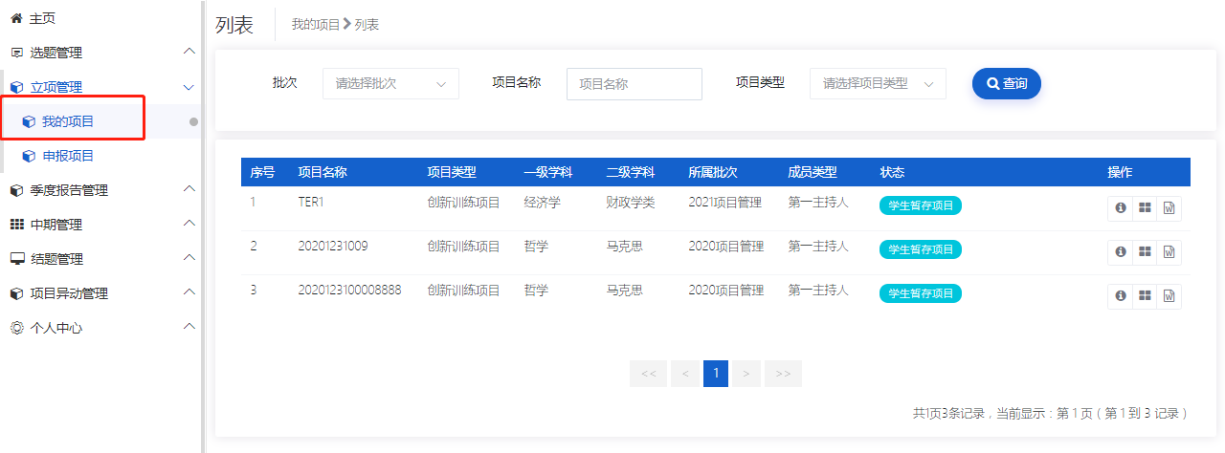

## （二）申报项目

1、 学生登录系统后，点击立项管理---申报项目菜单后，点击页面上新增按钮进入项目申报页面。如下图所示，逐项填报。若您不确定填写的内容为定稿，可点击“暂存”。

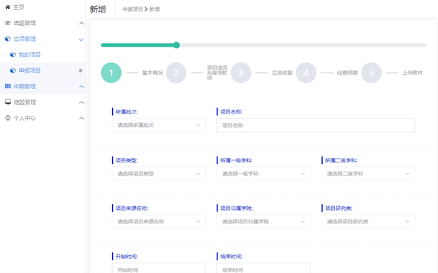

2、暂存后还可以不断修改申请书的内容，如下图中第一条项目所示；提交后则不能修改申请书中内容，如下图中第二条项目所示，此时可联系或者提醒指导教师进行审核。

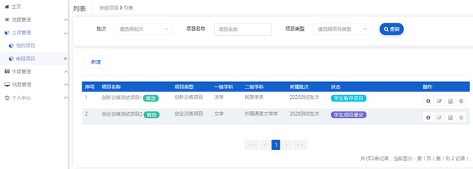

小贴士：

学生无法申报项目，可能存在的情况如下：

A：不在申报日期范围内；

B：学生不在申报年级范围内；

C：可能您参加的项目数超过学校的规定。

若出现以上问题可联系管理员或技术人员帮忙解决。

# 二、中期管理

## 提交中期检查

1、学生提交中期检查，登录系统后，点击中期管理---中期检查管理---填报中期检查菜单，页面上可查看到项目信息，点击按钮进入中期检查填写页面，逐项填写，如下图所示：

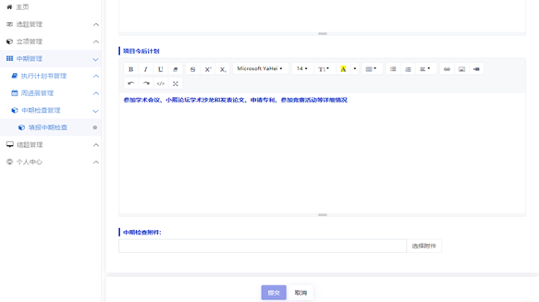

2、逐项填写完成，点击提交即中期检查提交成功，您可以联系或者提醒老师进行审核。

小贴士：

（1）由项目第一主持人提交中期检查；

（2）中期检查提交后不可修改。

# 三、结题管理

## 填报结题

1、学校管理员审核中期检查通过，学生登录系统点击结题管理---填报结题菜单，页面上点击按钮添加结题报告，如下图所示：

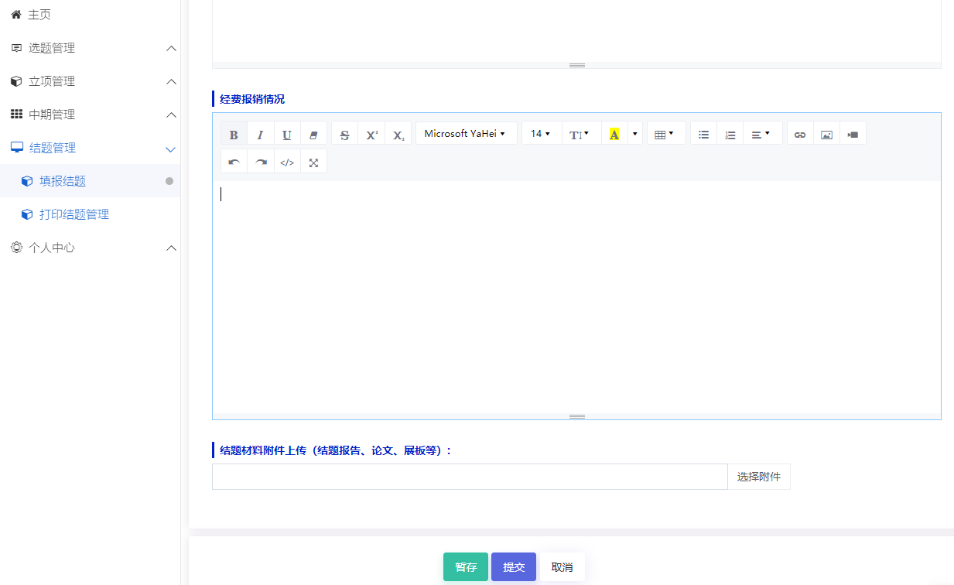

2、逐项填写完成，点击提交即结题报告提交成功，您可以联系或者提醒指导教师进行审核。提交结题报告后，可以导出，不可删除和修改，如下图所示：

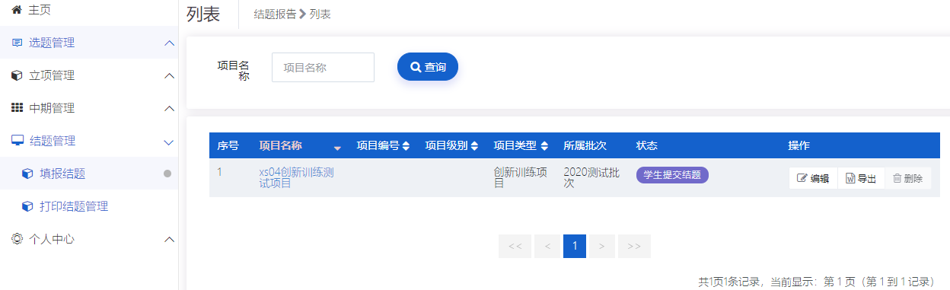

小贴士：

（1）学校管理员审核通过中期检查后，方可提交结题报告；

（2）由项目第一主持人提交结题报告；

（3）结题报告提交后不可修改。

# 四、项目成果管理

（1）学生结题后可以提交成果，点击“操作栏”的按钮进入后。页面点击“新增”按钮，添加项目成果。

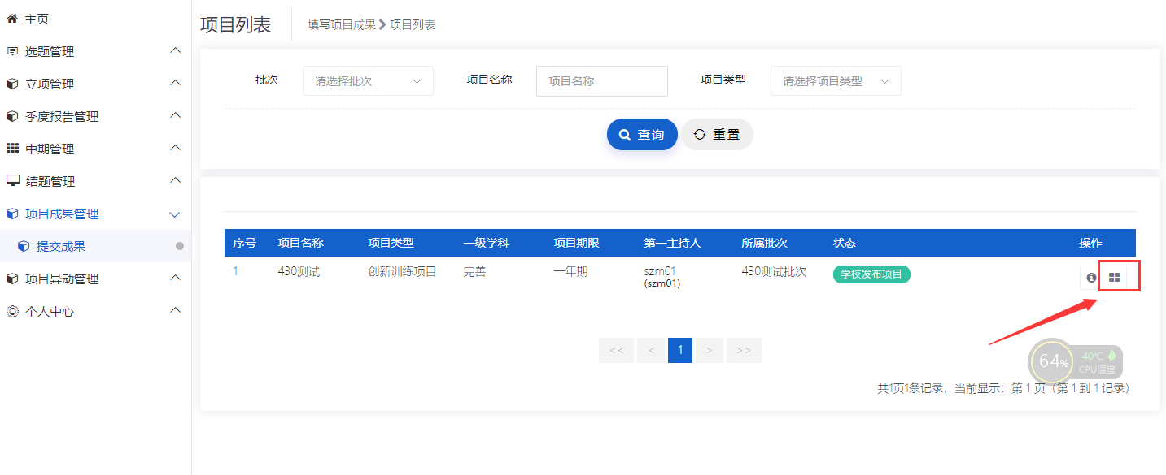

# 五、项目异动管理

## （一）填写项目变更申请

学生登录系统，点击项目异动管理---项目变更申请菜单，页面上点击“管理”按钮进入变更申请列表页面，再点击“新增”按钮，进入申请页面逐项填写。如下图示：

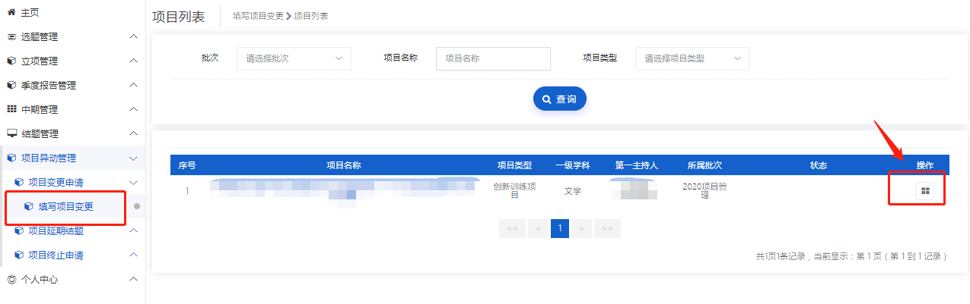

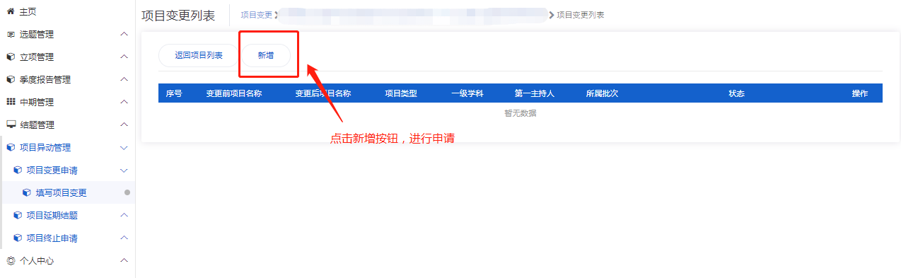

若不确定可点击暂存，此时可以修改或删除变更申请，若点击提交即申请完成，等待审核。列表页面，点击详情按钮，可查看申请的具体进度和审核意见。

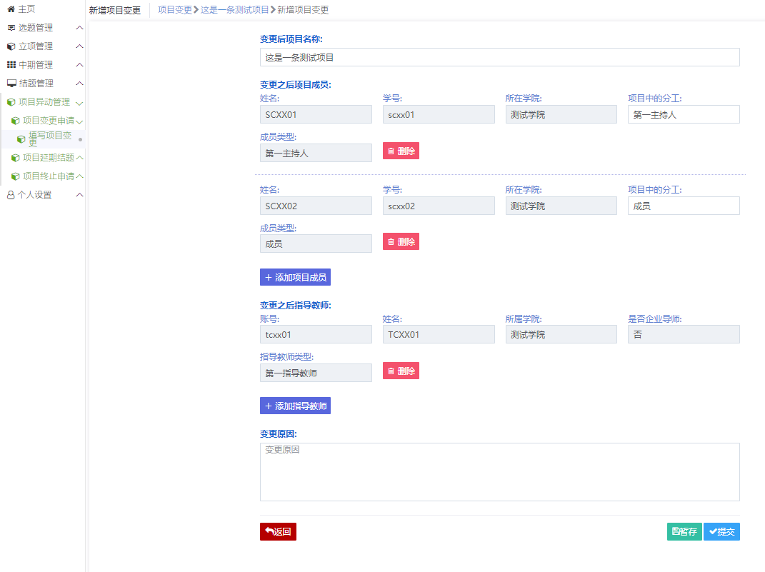

项目变更申请页面

小贴士：

（1）项目负责人提交变更申请，项目成员不可提交。

（2）项目变更申请可申请多次，申请后全部流程审核通过才能申请第二次。

（3）项目立项发布后方能申请。

（4）中期检查后不可变更项目成员。

## （二）填写项目延期申请

学生登录系统，点击项目异动管理---填写项目延期结题申请菜单，页面上点击“管理”按钮进入延期结题申请列表页面，再点击“新增”按钮，进入延期结题申请页面逐项填写，若不确定可暂存，若点击提交即申请完成。如下图示：

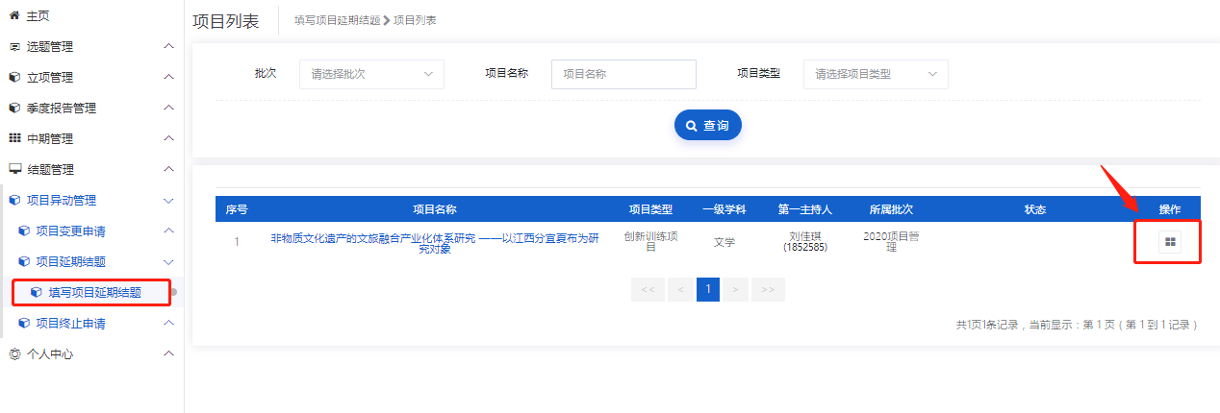

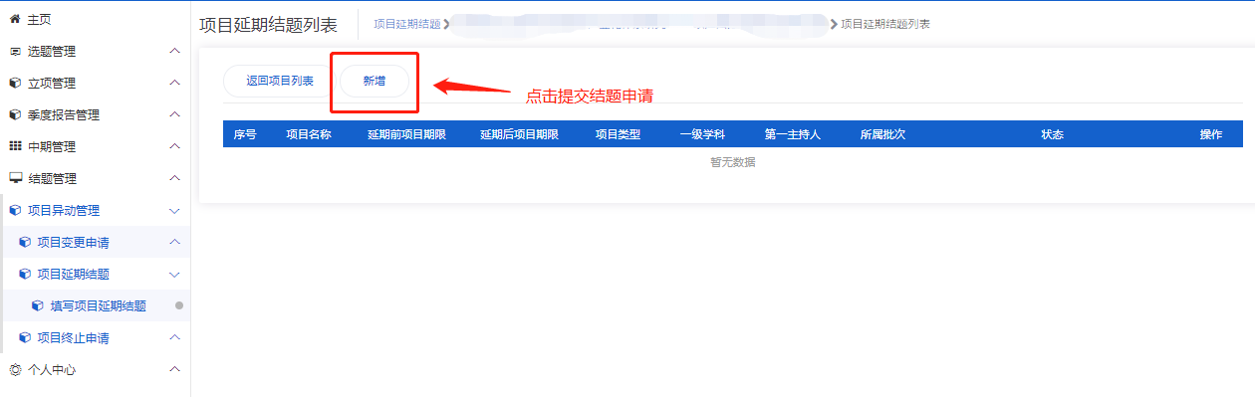

若不确定可点击暂存，此时可以修改或删除延期申请，若点击提交即申请完成，等待审核。列表页面，点击详情按钮，可查看申请的具体进度和审核意见。

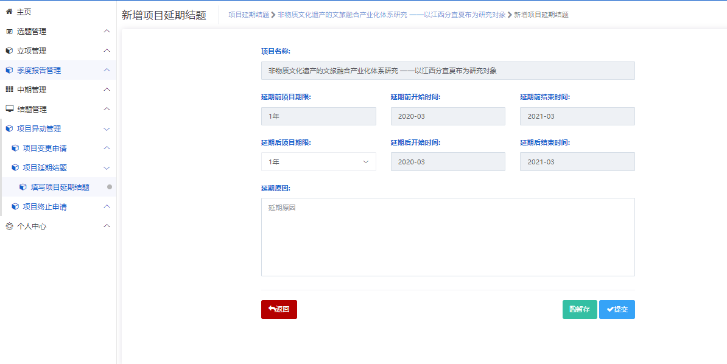

延期结题申请页面

小贴士：

（1）项目负责人提交延期申请，项目成员不可提交。

（2）项目延期可申请多次，申请后全部流程审核通过才能申请第二次。

（3）项目立项发布后方能申请。

# 六、数据汇总

## 项目成果汇总

查看项目的项目成果情况，点击项目名称可查看项目详细信息，点击操作列—查看按钮，可查看项目成果的详细信息。如下图：

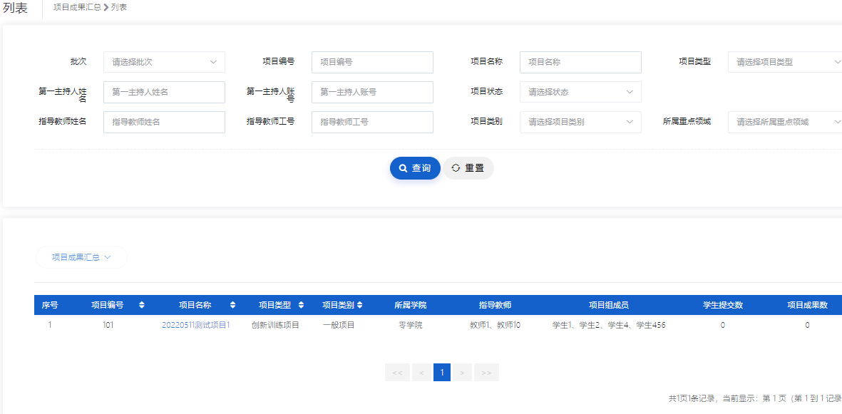

# 七、个人中心

## （一）通用

学生可查看个人信息、登录日志和操作日志，可修改密码和头像，可设置菜单侧边栏模式，可查看系统通知和帮助，如下图所示：

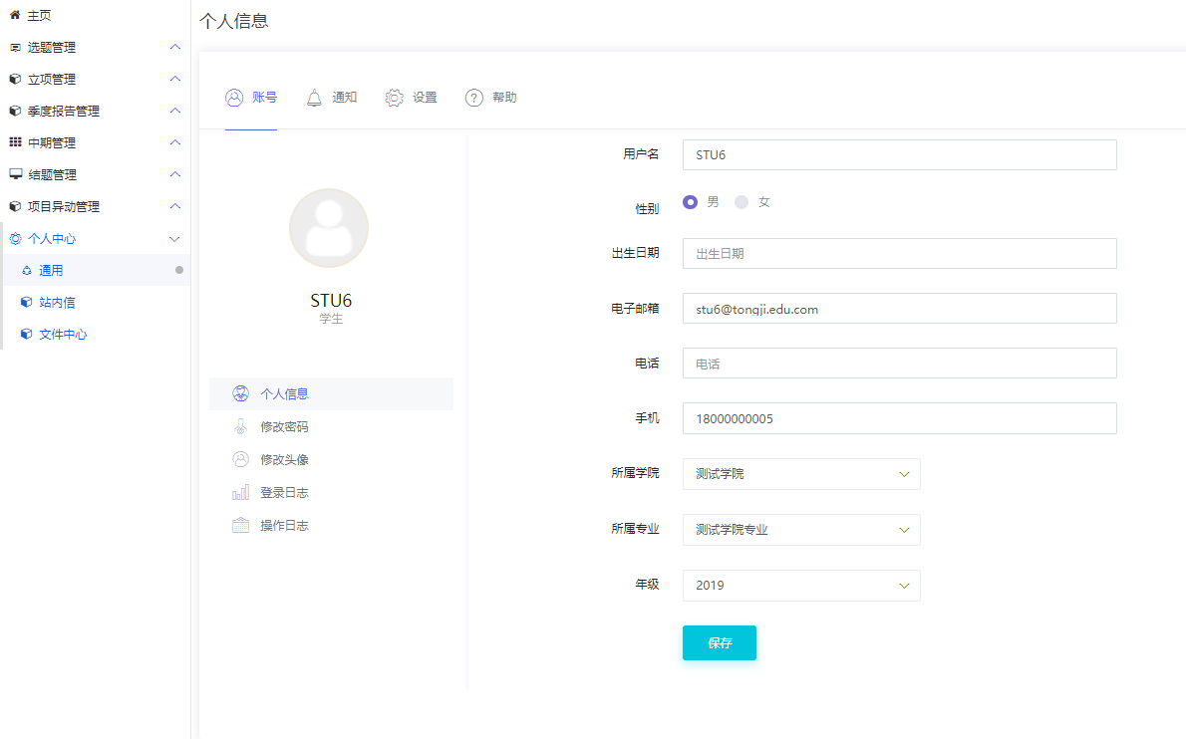

## （二）站内信

1、收件箱

学生可接收任何角色发送过来的信件并对其查看、回复、删除，如下图所示：

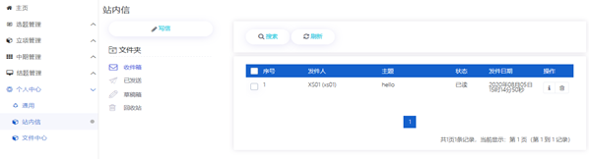

2、已发送

学生可查看或者删除自己发送的信件，如下图所示：

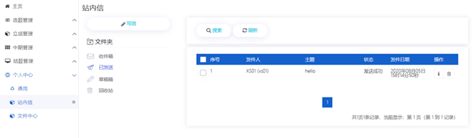

3、草稿箱

未发送的信件保存为草稿，学生可以查看修改信件并发送，或者删除草稿，如下图所示：

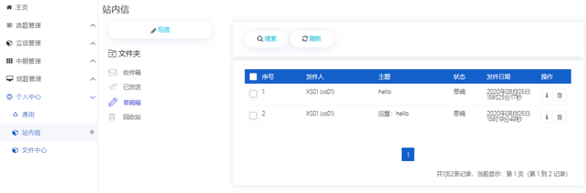

4、回收站

删除的信件保存在回收站，学生可以查看信件详情，选择恢复或者删除彻底删除信件，如下图所示：

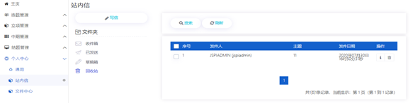

## （三）文件中心

学生可以查看或者删除上传的附件、编辑框中上传的图片视频以及项目申报书、结题报告等文件，如下图所示：

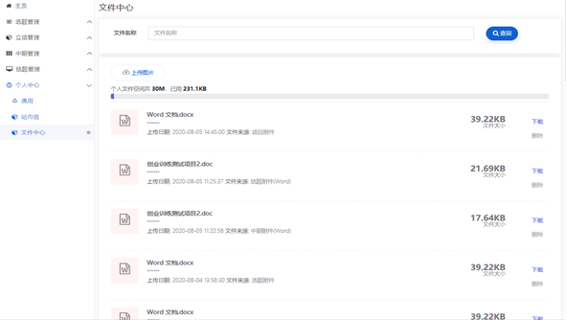

七：季度报告管理

1. 学生在季度报告管理：选择批次进行季度报的添加和管理和提交，管理是查看目前季度报告的提交的状态：

